Apontamento de Colaboradores Docentes
Especificação de Requisitos

Versão <1.2>
10 Outubro 2012

Histórico de Revisão
Data | Versão | Status | Preparado por | Comentário
12 set 2012 | 1.0 | Criação do documento | Marcos Quintella
03 out 2012 | 1.1 | Especificação revisada | Marcos Quintella | Revisada com ajustes sugeridos pelo Vinicius
10 out 2012 | 1.2 | Especificação revisada | Marcos Quintella | Inserção de captura Apontamentos de EAD e sugestões Milton

Controle do Documento
Responsável | Nome | e-mail | Telefone
Owner | Milton Tavares | Milton.Tavares@rj.senac.br
Preparer | Marcos Quintella | Marcos.Quintella@gmail.com | 21 88003241
Project sponsor | Renata Rocha | Renata.rocha@rj.senac.br

Aprovações

Responsável | Nome | Assinatura | Data da Assinatura
Owner | Milton Tavares
Business Sponsor | Renata Rocha
Functional User | Cleide Dias
Functional User | Vinicius Alves
TI | Marcos Alves
TI | Luiz Benguigui

The budget owner must be able to authorise the IT Review spend

Indíce

Sumário Executivo 1
Necessidades da Área de Negócio (Stakeholder) 1
Descrição do Projeto 1
Considerações 3
Escopo 4
Objetivos com o Projeto 5
Detalhes Financeiros 5
Requisitos de Performance 5
Plataforma de Desenvolvimento 5
Funções e Requisitos 6

Sumário Executivo

Necessidades da Área de Negócio (Stakeholder)

Disponibilizar na intranet instrumento automatizado, que permita aos colaboradores docentes, registrarem seus apontamentos referentes a atividades acadêmicas extra sala, atividades de coordenação acadêmica, lançamentos de Horas de tutoria de EAD e também possibilitar aos mesmos solicitarem o pagamento de vale transporte.
Todas as informações registradas pelo docente, para se tornarem válidas, deverão ter a aprovação do Gestor de Produto ou Gerente do EAD, responsável pela gestão acadêmica das atividades do docente.
Todos os registros autorizados deverão ser tratados pela Gerencia de Administração de Pessoal, subordinada à Diretoria de Gente e Gestão, para apuração e pagamento de Vale Transporte e Vale Alimentação, sem que haja a necessidade de digitação destas informações no sistema DATASUL.

[Dê uma visão geral das funcionalidades para a área de Negócio]

Descrição do Projeto

Registro pelo Docente de Atividades Acadêmicas, Atividades de Coordenação, Tutoria de EAD e Requisição de Vale Transporte. Apuração pela ADMINISTRAÇÃO DE PESSOAL Vale Alimentação, emissão de Cartão de Ponto do Docente e carga automática de VT e VA no DataSul. O projeto deverá contemplar as seguintes funções:
- Registro de Atividades Acadêmicas e de Coordenação
A gerencia de ADMINISTRAÇÃO DE PESSOAL mensalmente cria uma base em excel com os dados cadastrais dos instrutores e encaminha para a gerencia de serviços. O de registro de atividades acadêmicas e de coordenação é feito através de planilhas preenchidas pelo instrutor, posteriormente validadas pelo gestor da unidade e encaminhadas a gerencia de serviços. Esta executa um processo consolidação, utilizando a base gerada pela ADMINISTRAÇÃO DE PESSOAL e as planilhas enviadas pelas unidades. O processo de consolidação apura por matrícula e categoria a quantidade total de horas e o respectivo centro de custos. A proposta é que as horas, tanto acadêmicas, quanto de coordenação, sejam registradas diariamente pelos instrutores em uma aplicação a ser disponibilizada na intranet. Os lançamentos registrados pelo instrutor serão enviados diretamente para o gestor de Produtos para a devida aprovação. Mensalmente, seguindo o cronograma de fechamento da folha, a gerência de ADMINISTRAÇÃO DE PESSOAL, deverá fechar a aplicação para lançamento de horas pelo docente.
Em adição, aproveitando a solução de captura, deverá também ser disponibilizada função para que os tutores de EAD possam lançar suas horas de tutoria. Os lançamentos registrados pelo instrutor serão enviados diretamente para o gestor de Produtos para a devida aprovação.
- Requisição de Vale Transporte
Com a aplicação fechada para apontamento de horas, a gerencia de ADMINISTRAÇÃO DE PESSOAL deverá solicitar a Gerencia de Produtos o envio do arquivo das Agendas Executadas pelos docentes. Através de uma função de importação a ser desenvolvida na aplicação, este arquivo deverá ser carregado em tabela específica, concatenado por matrícula com os lançamentos das horas de atividades acadêmicas/coordenação e disponibilizados novamente em tela específica, para que os docentes registrem seus pedidos de VT dia-a-dia. Ao final da tela deverá ter uma função de envio a ser acionada pelo docente instrutor. Com o acionamento do envio, a planilha com todos os apontamentos, será direcionada ao gerente de produto (responsável pelo centro de custos o qual o instrutor está alocado) ou no caso dos lançamentos de EAD encaminhados para o Gerente de EAD para a devida aprovação. O gerente de produtos terá o prazo definido pelo administrador de ADMINISTRAÇÃO DE PESSOAL para fechar o workflow de aprovação.
- Críticas de Apontamentos
A aplicação deverá disponibilizar instrumento (relatório) que apresente críticas/inconsistências no apontamento realizado pelo docente. Este relatório deverá conter críticas funcionais
- Aprovação e Fechamento para Apuração de Vale Alimentação
Seguindo o cronograma de fechamento de folha definido pela gerencia de ADMINISTRAÇÃO DE PESSOAL, deverá ser desenvolvido um relatório para que o RH acompanhe as aprovações pendentes e possa cobrar dos gestores.
- Apontamentos Pendentes de Aprovação
Deverá também ser desenvolvida uma função a ser ativada apenas para o perfil administrador da aplicação que leia a base de apontamentos, e identifique o gestor que tenha aprovações pendentes no workflow e dispare um e-mail para o mesmo, avisando-o da pendencia e solicitando as suas providencias.
- Apontamentos Aprovados
A aplicação deverá disponibilizar função de consulta para os gestores responsáveis por aprovação, que apresente a partir de um intervalo de datas a ser informado, um resumo por matrícula do colaborador / centro de custos, com o total de horas (agendadas, atividades acadêmicas, coordenação) e VT aprovados. As totalizações das horas deverão ser segmentadas por “tipo de atividade”;

- Emissão de Folha de registro de Ponto do Docente;
Deverá ser gerado relatório com layout específico que apresente por matrícula um espelho do cartão com a Agenda, o EAD, o apontamento das atividades acadêmicas, de coordenação. Este relatório deverá ser ordenado por unidade / centro de custos / matrícula, para distribuição e envio pela ADMINISTRAÇÃO DE PESSOAL.
- Relatórios e Arquivos de Interface para carga de Vale Alimentação e Vale Transporte no DataSul
Com o sistema já fechado, o usuário de ADMINISTRAÇÃO DE PESSOAL com perfil administrador da aplicação, deverá gerar os arquivos de interface de Auxílio alimentação e de Vale Transporte para envio a Sodexo e Fetranspor. Deverá também ser gerado relatório espelho da interface.

Considerações

É IMPORTANTE que a área de ADMINISTRAÇÃO DE PESSOAL revise e valide com as áreas de negócio (Produtos e Operações) os novos procedimentos que deverão ser adotados pelos instrutores e gestores, como também as datas de corte.
Recomendamos ainda que haja uma ampla divulgação do novo processo junto aos instrutores e que o ADMINISTRAÇÃO DE PESSOAL não receba mais os antigos formulários para evitar erros e duplicidades;

Escopo

RF01 – Ponto Docente – Cadastro de Perfil
RF02 – Ponto Docente – Chamada a Aplicação na Intranet
RF03 – Ponto Docente – Acesso à Funções de Administração
RF04 – Ponto Docente – Parametrização Cronograma de Fechamento
RF05 – Ponto Docente – Importa Agenda Executada
RF06 – Ponto Docente – Gera Arquivo de Horas Folha
RF07 – Ponto Docente – Gera Arquivo de Vale Transporte para a Folha
RF08 – Ponto Docente – Gera Arquivo de Auxílio Alimentação para a Folha
RF09 – Ponto Docente – Apontamento na Intranet de Horas e VT
RF10 – Ponto Docente – Importação de apontamentos de Instrutores
RF11 – Ponto Docente – Função de Autorização de Apontamentos
RF12 – Ponto Docente – Acesso a opção de Relatórios
RF13 – Ponto Docente – Relatório de Crítica de Apontamentos
RF14 – Ponto Docente – Relatório com Apontamentos Aprovados por intervalo de datas
RF15 – Ponto Docente – Apontamentos Pendentes de Aprovação
RF16 – Ponto Docente – Relatório Resumo de Vale Transporte
RF17 – Ponto Docente – Relatório Resumo de Vale Alimentação
RF18 – Ponto Docente – Relatório Espelho Cartão de Ponto Outras Atividades - Instrutor

Objetivos com o Projeto

- Eliminar o processo de digitação pela área de ADMINISTRAÇÃO DE PESSOAL dos apontamentos de horas de atividades estruturadas, de coordenação, e de Vale transporte;
- Apurar de forma automática o auxílio alimentação;
- Reduzir o impacto destes apontamentos no cronograma da folha de pagamento;
- Criar controles automatizados para o processo de requisição de vale transporte pelos instrutores;
- Reduzir custos com a contratação de digitadores para a realização da atividade;
[Descrever de forma objetiva os requisitos ou a essência das funcionalidades para este projeto]

Detalhes Financeiros

Não se aplica.
[Esta parágrafo serve para informar detalhes financeiros do projeto. Em particular, definições de budget do projeto, entretanto se existir qualquer ferramenta ou funcionalidade em particular que necessite de algum budget específico deverá ser informado nesta seção..]

Requisitos de Performance

A aplicação deverá ser construída considerando uma concentração de acessos no período estabelecido para registro pelos instrutores do VT.
Deverá existir um piloto, para que seja possível efetuar o tunning de performance da aplicação.

Plataforma de Desenvolvimento

A aplicação deverá ser implementada na mesma plataforma da Intranet (VB .Net, com banco de dados SQL Server).

[Esta seção é para identificar processos com tempos críticos, bem como performance de aplicações de alto nível que devem ser referenciadas no tópico de Performance com detalhes.
Este parágrafo deve permitir ao autor capturar o “PORQUE”de decisões ou compromissos que são feito. Isto é importante como um contexto histórico de fácil entendimento para olhar as entregas.]

Funções e Requisitos

RF01 – Ponto Docente – Cadastro de Perfil
Detalhes | No modelo de dados do banco da aplicação Ponto docente, deverá ser criada tabela que identifique os colaboradores com perfil “Administrador” e perfil “Autorizador”. Esta tabela deverá ter o tipo de perfil, a matrícula do colaborador, e o Centro de custos de lotação do colaborador. Esta tabela deverá ser carregada através de script. Sua atualização se dará sob demanda à Gerencia de Infraestrutura-Administração de Segurança ligada a área de TI.  O Script de Carga a ser desenvolvido deverá permitir apenas inclusão de registros.  A responsabilidade de elaborar a lista de colaboradores com seu devido perfil é da área de ADMINISTRAÇÃO DE PESSOAL ligada a gerencia de Gente & Gestão.  Layout da Tabela de Perfil_Ponto_Docente  Matrícula  Centro de Custos  Perfil (Administrador / Autorizador)

RF02 – Ponto Docente - Incluir chamada a Aplicação na Intranet
Detalhes | Na Intranet, na aba “Administração” / “Recursos Humanos”, Criar a opção “Frequencia Docentes”, conforme abaixo:  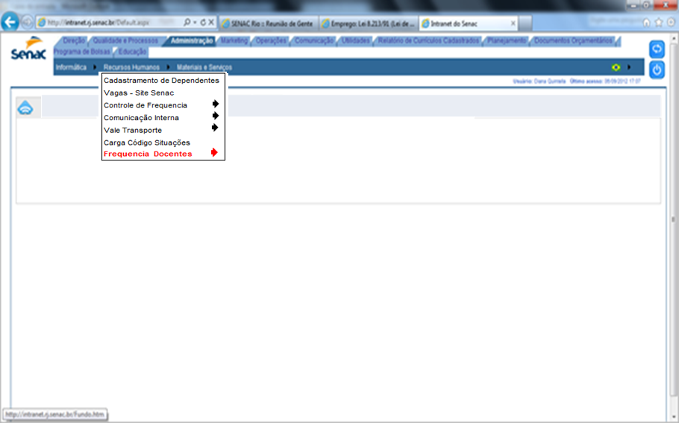  Esta opção poderá ser acessada por colaboradores com status de ativo do SENAC. A consistência do acesso deverá ser feita pelo login do colaborador (que é igual a matrícula) na “Tabela” de colaboradores do Banco da Intranet e que é atualizado diariamente por uma “View” disponibilizada pelo DataSul.  Ao ser acionada esta opção, a aplicação deverá abrir combo com as funcionalidades conforme apresentado abaixo:  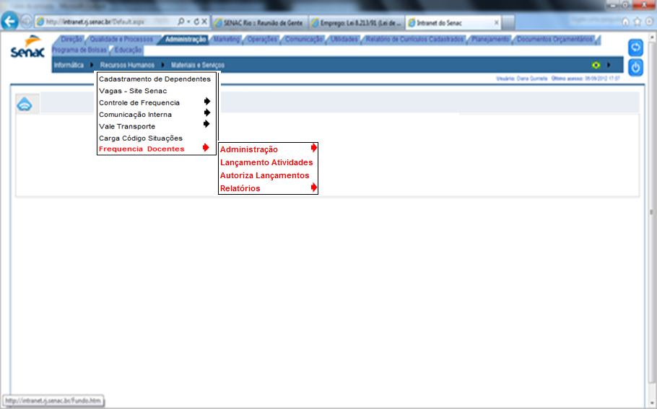  A funcionalidade “Administração” só poderá ficar habilitada para os colaboradores com perfil de Administrador que esteja com o status de Ativo na tabela de colaboradores.

RF03 – Ponto Docente – Acesso Funções de Administração
Detalhes | Na Intranet, quando o colaborador selecionar “Administração” / “Recursos Humanos” / “Apontamento Docentes” / “Administração” , (conforme abaixo:)  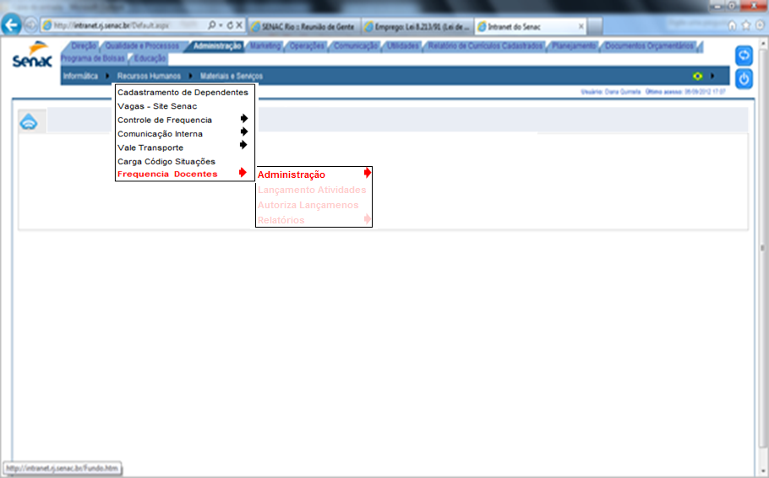  Condição 1: Deverá ser consistido através da matrícula (login) se o colaborador está ativo no cadastro de colaboradores ativos da Intranet (chave cdn_funcionario)  Condição 2: Feita esta consistência, verificar na tabela de Perfil Ponto Docente se a matrícula está cadastrada.  As funções apresentadas abaixo só poderão estar habilitadas na combo caso as duas condições acima sejam atendidas.  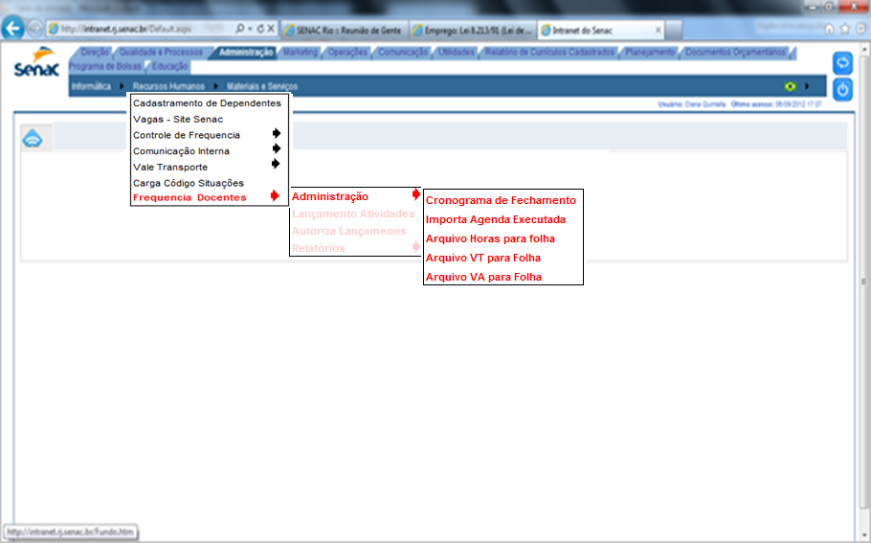
RF04 – Função de Administração – Cronograma de Fechamento

Detalhes | Apresentar a funcionalidade “Cronograma de Fechamento” conforme abaixo e habilita-la para os colaboradores que tenham perfil Administrador” na tabela de Perfil_Ponto_Docente.  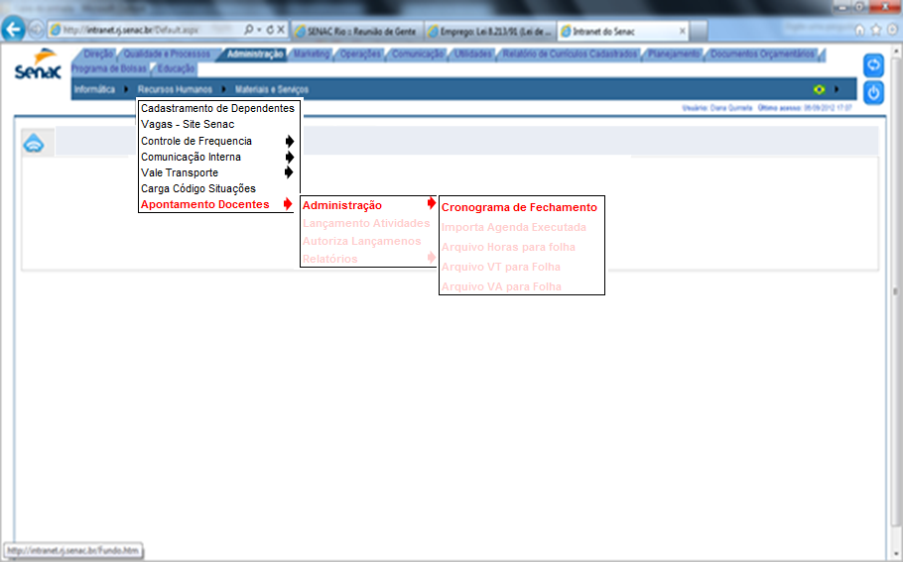  Esta funcionalidade deverá capturar 3 intervalos de datas conforme abaixo e grava-las em tabela específica a ser criada no banco e também disponibilizará um botão para que o administrador confirme o fechamento do período de apontamentos e informe os parâmetros de consistência para VT e VA  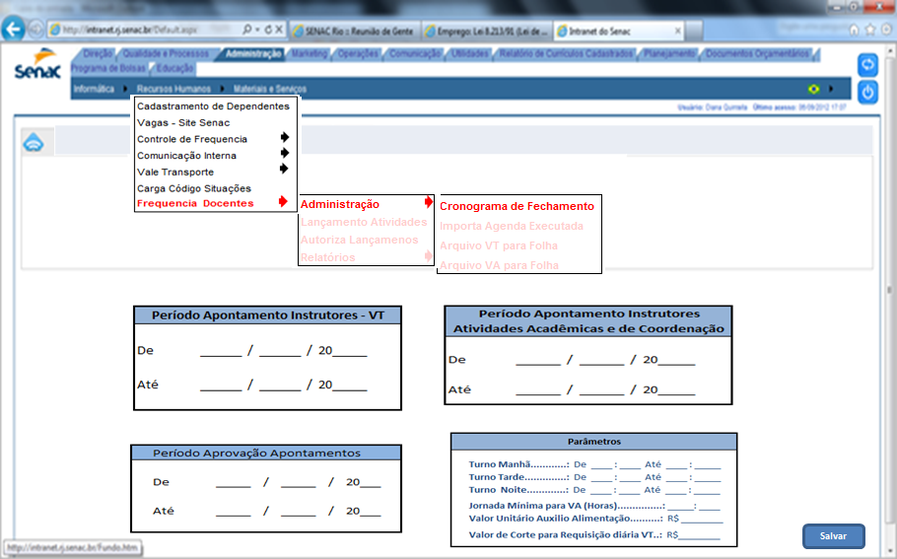  Primeiro Intervalo: Período Apontamento Instrutores – VT  Neste intervalo definido pelo Administrador (da área de ADMINISTRAÇÃO DE PESSOAL) a aplicação deverá permitir que instrutor lance o valor de Vale Transporte gasto para ministrar as suas aulas (Agenda Executada).  Segundo Intervalo: Período Apontamento Instrutores – Atividades Acadêmicas e de Coordenação  Neste intervalo definido pelo Administrador (da área de ADMINISTRAÇÃO DE PESSOAL) a aplicação deverá permitir que instrutor lance as horas de Atividades Acadêmicas e de Coordenação realizadas por ele.  Terceiro Intervalo: Período Aprovação Apontamentos  Neste intervalo definido pelo Administrador (da área de ADMINISTRAÇÃO DE PESSOAL) a aplicação estará aberta para que o gerente de produtos aprove os apontamentos realizados pelo instrutor.  Parâmetros: Informações base para utilização da aplicação:  Nesta janela deverão estar inseridas variáveis que servirão de base para os cálculos e consistências realizadas pela aplicação.  Deverá ser parametrizado os horários que compreendem cada turno de trabalho (manhã / tarde / noite)  Deverá ser parametrizado a quantidade mínima diária de horas que são necessárias para que o instrutor tenha direito ao auxilio diário de alimentação. Deverá também ser parametrizado o valor dia do auxílio alimentação;  Deverá ser parametrizado o valor limite diário de VT para o qual a aplicação irá consistir e gerar um relatório com apontamentos com valores superiores ao limite;  Considerações:  Para ajudar a esclarecer segue desenho de como deve se concatenar as datas configuradas na aplicação  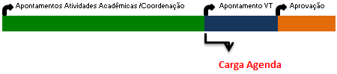

RF05 – Importa Agenda Executada

Detalhes | Esta funcionalidade deverá ser apresentada conforme abaixo e habilitada para os colaboradores com perfil Administrador.  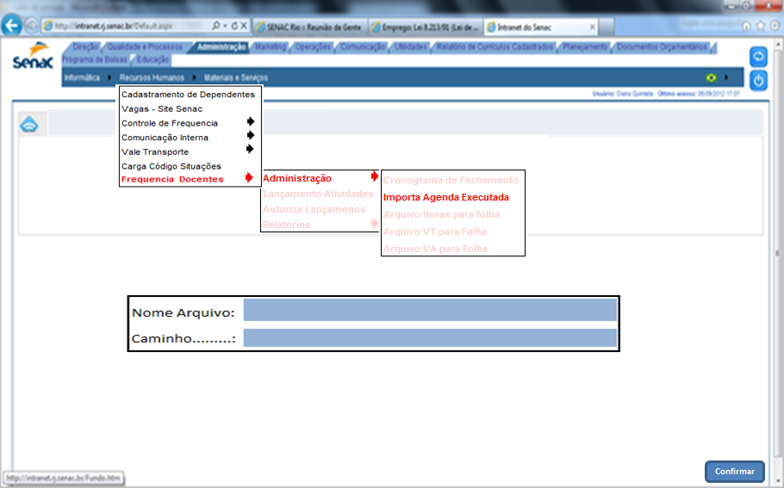  Ações:  O usuário administrador deverá informar o nome do arquivo com extensão e diretório da rede onde se encontra o mesmo. Para submetê-lo a importação, deverá ser acionado o botão “Confirmar”  O arquivo texto a ser carregado é gerado pelo SGA e contém as horas planejadas para o instrutor. Este arquivo contém:  Estabelecimento, Data, hora inicial, hora final, código da disciplina, matrícula do colaborador, Categoria da aula ministrada (Executada1=Fic/TEc, Executada2=Grad, Executada3=Pós, Executada4=EAD), Centro de Custos, Unidade de Execução.  Como crítica, a aplicação deverá consisitir e bloquear a importação de arquivos nas seguintes condições:  - Matrícula não existente no cadastro de colaboradores ativos;  - Arquivo que tenha lançamentos com data fora do intervalo de Apontamento que foi definido em RF04  Para submeter a importação  Os dados analíticos importados deverão ser gravados na tabela de apontamento de Horas.

RF06 – Gera Arquivo de Horas para Folha

Detalhes | Esta funcionalidade deverá ser apresentada conforme abaixo e habilitada para os colaboradores com perfil Administrador.  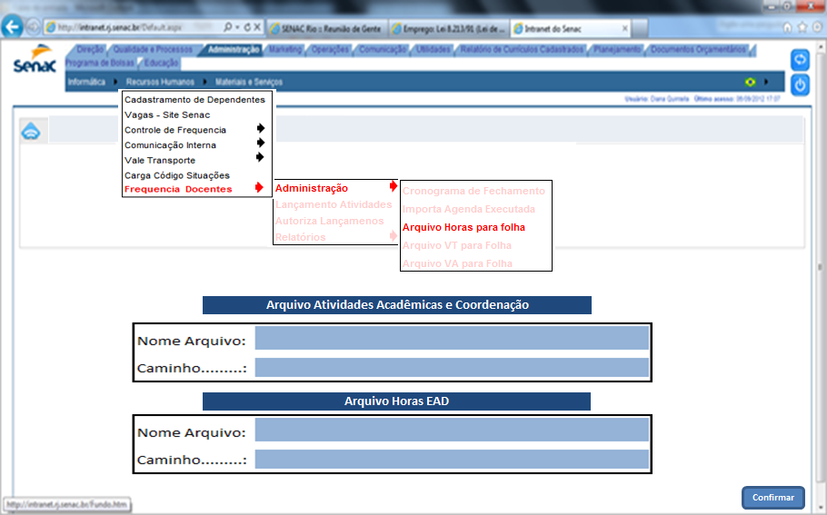  Ações:  O usuário administrador deverá informar os nomes dos arquivos que conterão as horas de atividades acadêmicas/coordenação e de horas de tutoria EAD com a devida extensão a ser gerado e o diretório da rede onde o mesmo deverá ser gravado para que a área de ADMINISTRAÇÃO DE PESSOAL, faça os devidos tratamentos, e faça a importação para o Datasul. Para sua geração, deverá ser acionado o botão “Confirmar”  Regras de Negócio:  Arquivo de horas de Atividades Acadêmicas e de Coordenação  - Selecionar todos os lançamentos de horas de Atividades Acadêmicas e horas de coordenação, que estejam com o status de aprovado e cuja data de apontamento esteja compreendida no intervalo “Período Apontamento Instrutores – Atividades Acadêmicas e de Coordenação” definido em RF04.  - Sumarizar as horas apontadas por Tipo/matrícula/Centro de Custos/Categoria e calcular o percentual de representatividade (rateio) de horas em cada centro. Este cálculo deve ser feito de forma apartada para Atividades Acadêmicas e Coordenação. Para as horas de Coordenação, deverão ser acrescidos 10% à quantidade apurada.  - Gerar o arquivo com as seguintes informações:  - Tipo (Atividade Acadêmica / Coordenação)  - Matrícula;  - Centro de Custos;  - Código da Unidade de Execução;  - Categoria;  - Total de horas;  - Percentual de Rateio;  Arquivo de horas de Tutoria EAD  - Selecionar todos os lançamentos de horas de EAD, que estejam com o status de aprovado e cuja data de apontamento esteja compreendida no intervalo “Período Apontamento Instrutores – Atividades Acadêmicas e de Coordenação” definido em RF04.  - Sumarizar as horas apontadas por Tipo/matrícula/Centro de Custos/Categoria  - Gerar o arquivo com as seguintes informações:  - Tipo (Atividade Acadêmica / Coordenação)  - Matrícula;  - Centro de Custos;  - Código da Unidade de Execução;  - Categoria;  - Total de horas;

RF07 – Gera Arquivo de Vale Transporte para a Folha

Detalhes | Esta funcionalidade deverá ser apresentada conforme abaixo e habilitada para os colaboradores com perfil Administrador.  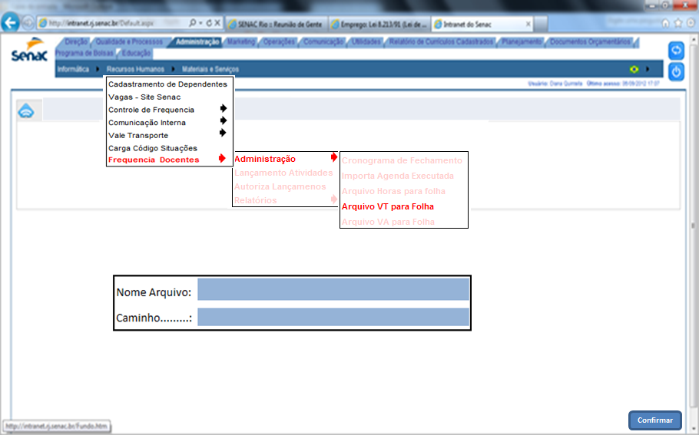  Ações:  O usuário administrador deverá informar o nome do arquivo com extensão a ser gerado e o diretório da rede onde o mesmo deverá ser gravado para que a área de ADMINISTRAÇÃO DE PESSOAL, valide e faça a importação para o Datasul. Para sua geração, deverá ser acionado o botão “Confirmar”  Regras de Negócio:  - Selecionar todos os apontamentos de Vale Transporte realizados pelo instrutor, que estejam com o status de aprovado e cuja data de apontamento esteja compreendida no intervalo “Período Apontamento Instrutores – Atividades Acadêmicas e de Coordenação” definido em RF04.  - Sumarizar o valor por matrícula e gerar arquivo com as seguintes informações:  Estabelecimento;  Matrícula;  Centro de custos do colaborador docente;  Nome do colaborador docente;  Valor total VT

RF08 – Gera Arquivo de Auxílio Alimentação para a Folha

Detalhes | Esta funcionalidade deverá ser apresentada conforme abaixo e habilitada para os colaboradores com perfil Administrador.  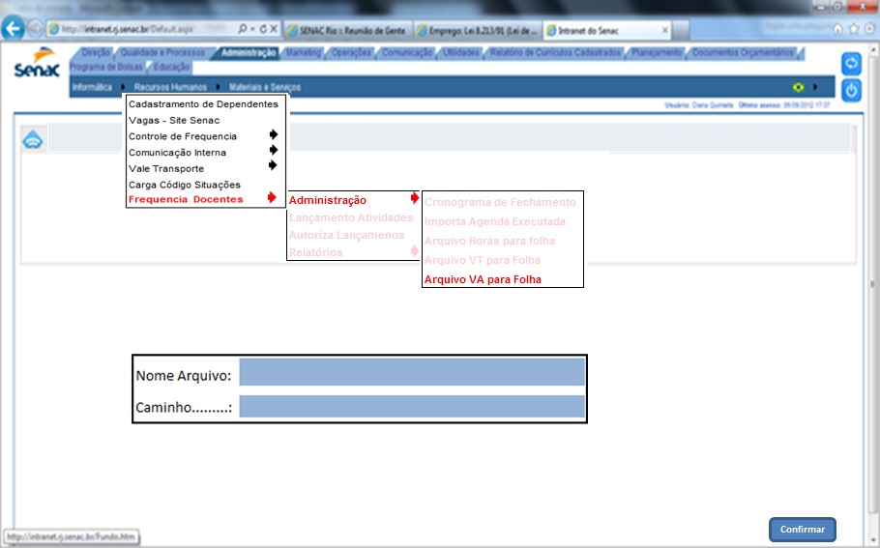  Ações:  O usuário administrador deverá informar o nome do arquivo com extensão a ser gerado e o diretório da rede onde o mesmo deverá ser gravado para que a área de ADMINISTRAÇÃO DE PESSOAL, valide e faça a importação para o Datasul. Para sua geração, deverá ser acionado o botão “Confirmar”  Regras de Negócio:  - Selecionar todos os apontamentos de horas ( Atividades acadêmicas, Coordenação) realizados pelo instrutor, que estejam com o status de aprovado e cuja data de apontamento esteja compreendida no intervalo “Período Apontamento Instrutores – Atividades Acadêmicas e de Coordenação” definido em RF04. Além destes lançamentos, selecionar também as horas da Agenda;  - Sumarizar a quantidade de horas (Agenda + Atividades Acadêmicas + Coordenação) por matrícula-data. Se a quantidade de horas da jornada diária for igual ou maior a Jornada mínima (parametrizada em RF04), o colaborador docente terá direito ao benefício de alimentação no valor definido para VA (parametrizado em RF04)  - Gerar arquivo com as seguintes informações:  Unidade;  Matrícula;  Código do Evento de VA;  Quantidade de Vales  Valor total;

RF09 – Acesso a opção de Lançamento de Atividades

Detalhes | Este menu de opções deverá ser apresentado conforme abaixo e habilitado para os colaboradores com perfil usuário.  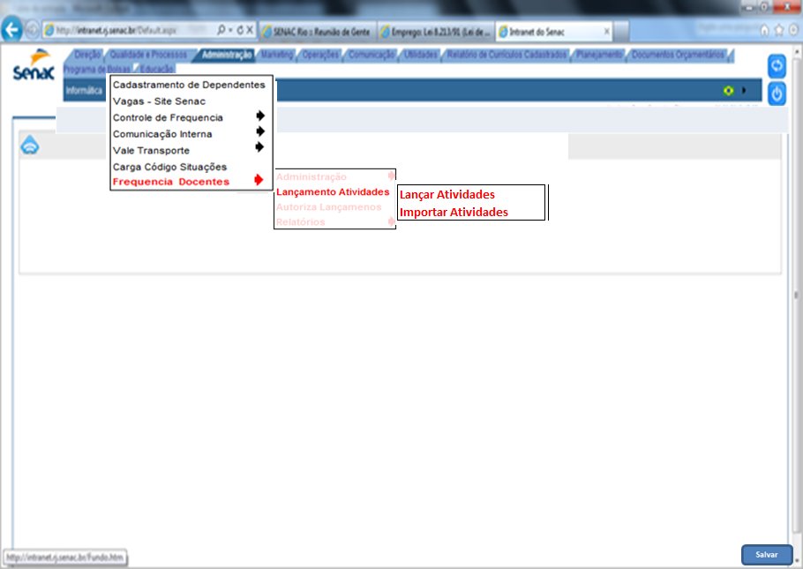  Lançar Apontamentos –  Dentro do menu acima, o usuário deverá selecionar a opção “Lançar Apontamentos” que abrirá página contendo 4 janelas para que ele registre os seus apontamentos  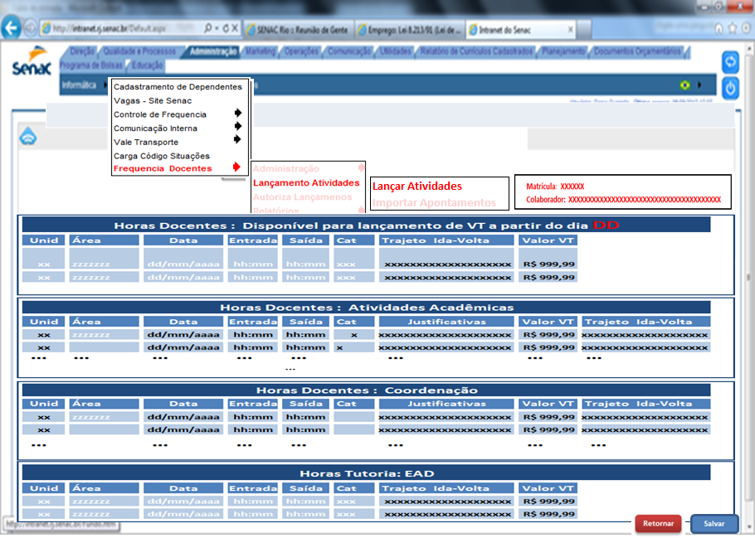  Regras de Negócio:  Primeira Janela – Agenda Executada - Para lançamento de VT.  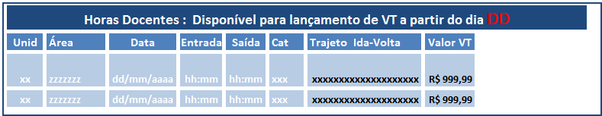  O conteúdo desta janela são os lançamentos das horas registradas no SGA para o instrutor.  Esta janela só é carregada uma vez por mês no fechamento do período de lançamento de Atividades. Enquanto não é carregada, na linha de cabeçalho da janela deverá ser apresentado em destaque o dia (Dia da primeira data aberta para aprovações, definido em RF04) que os dados da agenda executada serão carregados.  Ao ser carregado (carga realizada pela função definida em RF05) serão apresentados dia-a-dia /unidade / categoria / o horário de entrada e saida. Os dados carregados não poderão ser alterados. Para cada linha deverão ficar habilitados a digitação para o docente 2 colunas:  Trajeto – O instrutor irá preencher o trajeto de ida-e-volta realizado;  Valor VT – O instrutor irá preencher com o valor total gasto no trajeto. Apresentar mensagem de Alerta e solicitação de confirmação para valores cadastrados maiores que o valor de corte definido em Parâmetros da RF04.  Os lançamentos só deverão ser gravados com o acionamento do botão Salvar.  Segunda Janela –Atividades Acadêmicas -Para lançamento de horas realizadas de Atividades Estruturadas e lançameno de VT  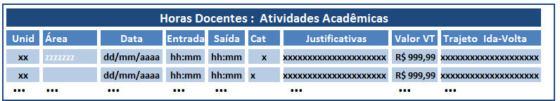  Nesta janela estará habilitado para o instrutor apontar diariamente as informações referentes a atividades acadêmicas realizadas.  Para que o lançamento seja válido as seguintes informações deverão ser cadastradas pelo docente:  Código da Unidade de realização da atividade  Área da Gerencia de Produtos que demandou a atividade (Abrir combo para seleção da Área/Centro de Custos – Gerencia de Produto);  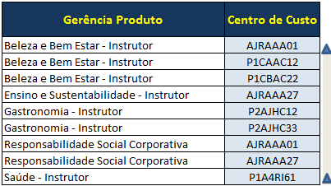  Data de realização da atividade – Deve estar comprendida no intervalo de datas definida em RF04. Caso não esteja, não permitir o cadastramento;  Hora de Entrada e hora de saida da atividade – efetuar as consistencias inerentes a hora e também saida sempre depois de entrada  Categoria - O instrutor deverá acionar a combo e selecionar a categoria a qual as horas estão associadas.  Justificativa – Espaço para o instrutor lançar as justificativas das horas lançadas. Não é uma campo de preenchimento obrigatório;  Valor VT – O instrutor irá preencher com o valor total gasto no trajeto. Apresentar mensagem de Alerta e solicitação de confirmação para valores cadastrados maiores que o valor de corte definido em Parâmetros da RF04;  Trajeto – O instrutor irá preencher o trajeto de ida-e-volta realizado;  Os lançamentos só deverão ser gravados com o acionamento do botão Salvar.  Terceira Janela – Coordenação – Para lançamento das horas realizadas de coordenação e lançamento de VT  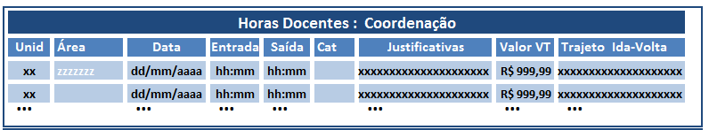  Nesta janela estará habilitado para o instrutor apontar diariamente as informações referentes a atividades de coordenação realizadas.  Para que o lançamento seja válido as seguintes informações deverão ser cadastradas pelo docente:  Código da Unidade de realização da atividade  Área da Gerencia de Produtos que demandou a atividade (Abrir combo para seleção do Área/Centro de Custos – Gerencia de Produto);  Data de realização da atividade de coordenação– Deve estar comprendida no intervalo de datas definida em RF04. Caso não esteja, não permitir o cadastramento;  Hora de Entrada e hora de saida da atividade – efetuar as consistencias inerentes a hora e também saida sempre depois de entrada  Categoria - O instrutor deverá acionar a combo e selecionar a categoria a qual as horas estão associadas.  Justificativa – Espaço para o instrutor lançar as justificativas das horas lançadas. Não é uma campo de preenchimento obrigatório;  Valor VT – O instrutor irá preencher com o valor total gasto no trajeto. Apresentar mensagem de Alerta e solicitação de confirmação para valores cadastrados maiores que o valor de corte definido em Parâmetros da RF04;  Trajeto – O instrutor irá preencher o trajeto de ida-e-volta realizado;  Os lançamentos só deverão ser gravados com o acionamento do botão Salvar.  Quarta Janela – Tutoria EAD -Para lançamento de horas realizadas pelos instrutores de EAD e lançameno de VT  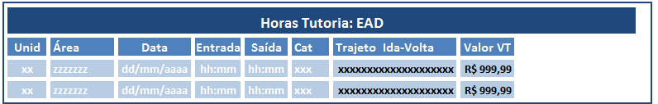  Nesta janela estará habilitado para o instrutor apontar diariamente as informações referentes a Tutoria ministrada por ele.  Para que o lançamento seja válido as seguintes informações deverão ser cadastradas pelo docente:  Código da Unidade de realização da atividade  Área da atividade (Abrir combo para seleção da Área/Centro de Custos – Gerencia de Produto);  Data de realização da atividade – Deve estar comprendida no intervalo de datas definida em RF04. Caso não esteja, não permitir o cadastramento;  Hora de Entrada e hora de saida da atividade – efetuar as consistencias inerentes a hora e também saida sempre depois de entrada  Categoria - O instrutor deverá acionar a combo e selecionar a categoria a qual as horas estão associadas.  Trajeto – O instrutor irá preencher o trajeto de ida-e-volta realizado;  Valor VT – O instrutor irá preencher com o valor total gasto no trajeto. Apresentar mensagem de Alerta e solicitação de confirmação para valores cadastrados maiores que o valor de corte definido em Parâmetros da RF04;  Os lançamentos só deverão ser gravados com o acionamento do botão Salvar.  Todos os lançamentos salvos deverão estar identificados como lançamentos a aprovar e deverão ser visualizados pelo gestor de Produto (grouper) o qual o instrutor está lotado.
  Categorias
  1 - Fic/Tec
  2 - Graduação
  3 - Pós-Graduação
  4 - EAD
  Categorias
  1 - Fic/Tec
  2 - Graduação
  3 - Pós-Graduação
  4 – EAD
  Categorias
  1 - Fic/Tec
  2 - Graduação
  3 - Pós-Grad
  4 – EAD

RF10 – Função de Importação de apontamentos de Instrutores

Detalhes | Este menu de opções deverá ser apresentado conforme abaixo e habilitado para os colaboradores com perfil usuário.  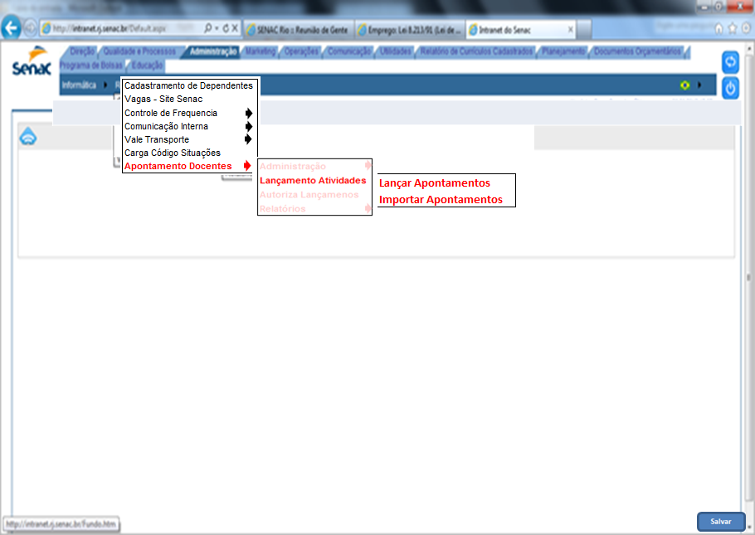  Importar Apontamentos –  Esta funcionalidade deverá ser apresentada conforme abaixo e habilitada para os colaboradores com perfil Usuário.  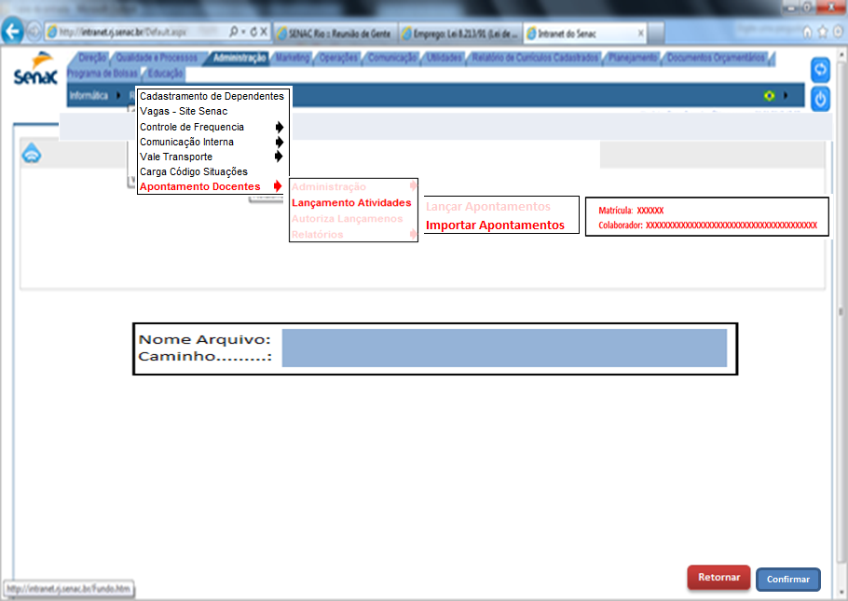  Ações:  O usuário deverá informar o nome do arquivo com extensão e diretório da rede onde se encontra o mesmo. Para submetê-lo a importação, deverá ser acionado o botão “Confirmar”  O arquivo a ser carregado contém os apontamentos realizados pelo instrutor fora do ambiente Senac em uma planilha com layout pré-definido pela Gerencia de Produtos. O arquivo tem as seguintes informações:  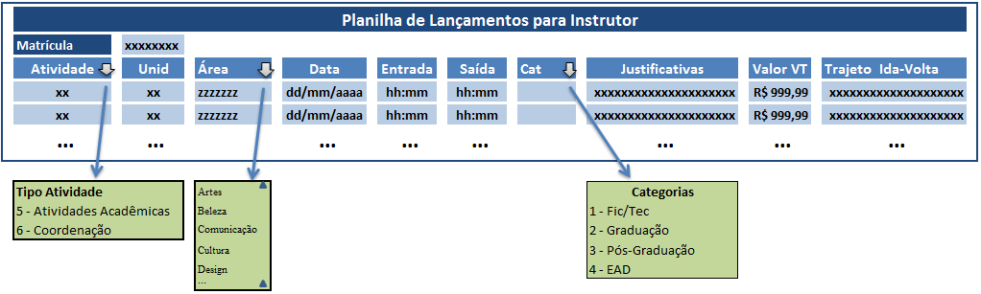  Regras de Negócio  - Os lançamentos deverão ser registrados para a matricula do colaborador;  - Deverão ser criticados linha-a-linha no momento da importação. Só serão aceitos lançamentos que estiverem dentro do intervalo de datas válidas “Apontamentos Instrutores – Atividades Acadêmicas e de Coordenação”;  - O Arquivo poderá ser carregado se estiver dentro de uma das faixas estabelecidadas em “Apontamentos Instrutores – Atividades Acadêmcias e de Coordenação” ou “Apontamentos Instrutores VT” definidos em RF04;  - Aplicar todas as críticas de validação dos campos antes de efetuar a sua gravaçao;  Considerações:  Obter Layout da planilha-padrão com a Gerencia de Produtos (Vinicius Alves)

RF11 – Função de Autorização de Apontamentos

Detalhes | Este menu de opções deverá ser apresentado conforme abaixo e habilitado para os gerentes de produto que estão cadastrados com o perfil Administrador.  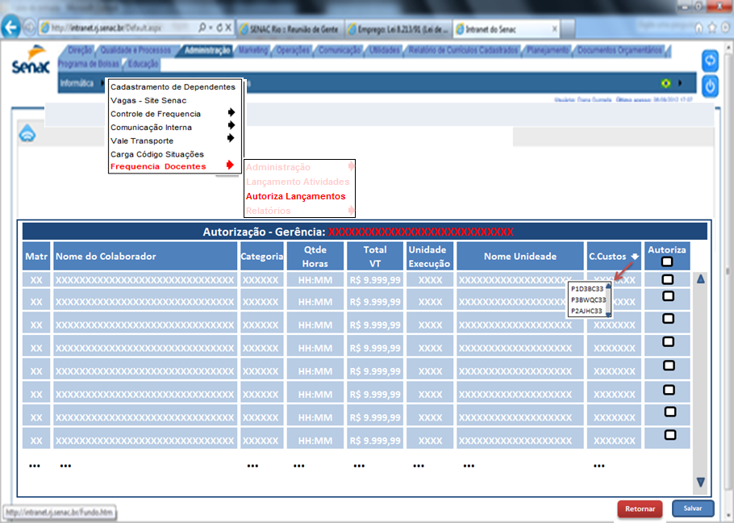  Regras de Negócio:  - Deverá ser apresentado para aprovação do Gerente, todos os apontamentos dos instrutores que estejam com o centro de custos sob sua gestão;  - Os lançamentos para aprovação deverão estar sumarizados por matrícula / Categoria / Unidade de Execução;  - O gerente aprovador, poderá alterar o centro de custos apresentado para o lançamento;  - A aprovação poderá ser individual ou total através da marcação do lançamento;  - Para que a autorização seja efetivada o gerente aprovador deverá acionar o botão “salvar”;

RF12 – Acesso a opção de Relatórios

Detalhes | Este menu de opções deverá ser apresentado conforme abaixo e habilitado para os colaboradores com perfil Administrador.  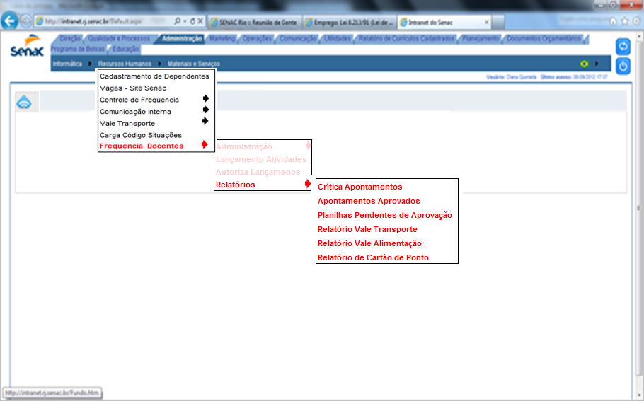  Regras:  - Todos os relatórios gerados pela aplicação deverão ser nos formatos PDF e CSV;  - Todos os relatórios deverão ter cabeçalho com a Identificação do Senac, o título do relatório, a data/hora de geração e numeração de pagina;  - Os Layouts dos relatórios a serem desenvolvidos deverão ser validados junto às Gerencias de ADMINISTRAÇÃO DE PESSOAL (Renata Rocha) e de Produtos (Vinicius Alves)

RF13 – Relatório de Crítica de Apontamentos

Detalhes | Este menu de opções deverá ser apresentado conforme abaixo e habilitado para os colaboradores com perfil Administrador.  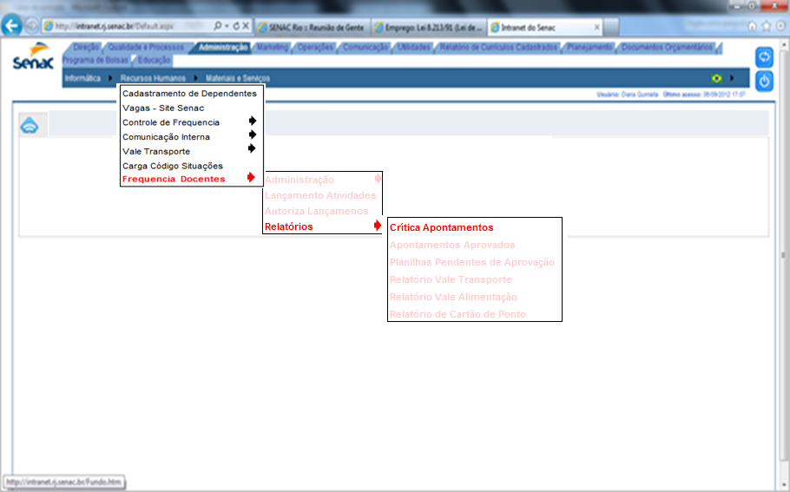  Regras de Negócio:  Este relatório deve apresentar todos os apontamentos que foram realizados que foram inconsistidos, não aprovados ou aprovados com “alertas” como no caso de lançamentos de VT acima do valor de corte definido em RF04;  O Layout deverá apresentar sempre a cada linha, a matricula do instrutor que realizou o apontamento, todos os campos do apontamento e a mensagem com a crítica;  Sem esgotar os motivos, segue as consisitências que devem ser realizadas e que podem gerar críticas:  Lançamento apontado fora do período;  Centro de custos inválido  Unidade de Execução inválida  Categoria inválida;  Horas conflitantes para uma mesma data  Valor de VT superior ao limite  Total de horas maior que a jornada permitida  Intervalo entre jornada inferior a 11hs

RF14 – Relatório com Apontamentos Aprovados por intervalo de datas

Detalhes | Este menu de opções deverá ser apresentado conforme abaixo e habilitado para os colaboradores com perfil Administrador.  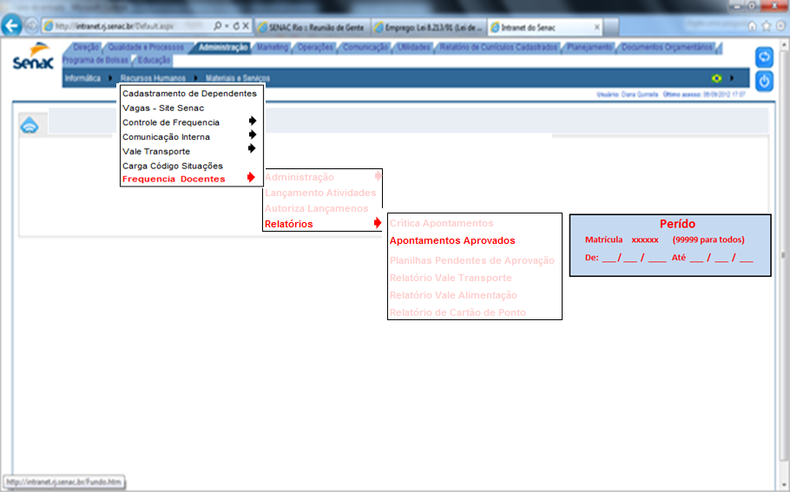  Regras de Negócio:  - Selecionar todos os lançamentos aprovados no intervalo selecionado cujo aprovador seja igual a matrícula do gerente solicitante;  - As informações deverão ser sumarizadas por Matrícula / Centro de Custos;  - Segue exemplo do layout do relatório:  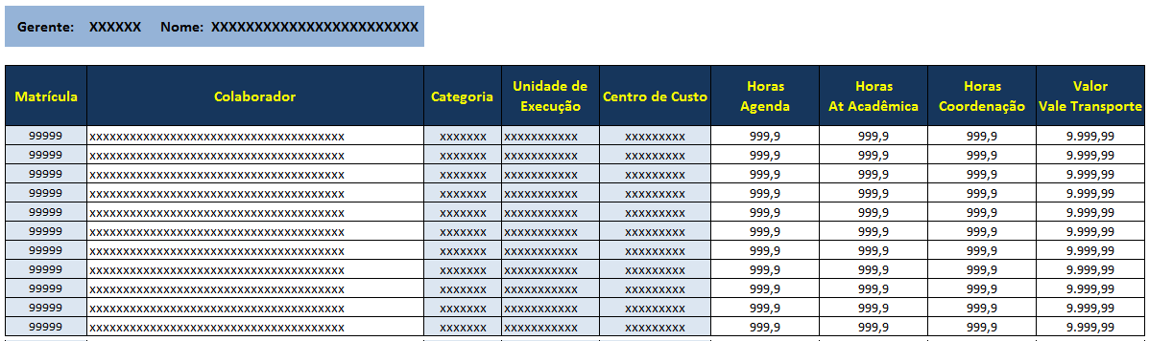

RF15 – Apontamentos Pendentes de Aprovação

Detalhes | Este menu de opções deverá ser apresentado conforme abaixo e habilitado para os colaboradores com perfil Administrador.  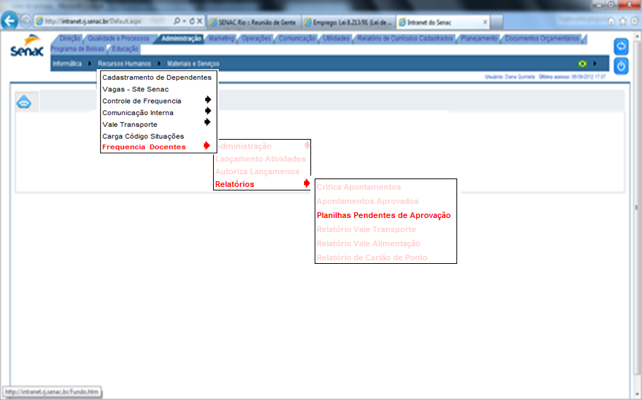  Regras de negócio:  - Este relatório deverá apresentar todos os lanaçamentos que não estão em crítica e que estão pendentes de aprovação dentro do período de apontamento configurado na aplicação e definido em RF04;  - Os lançamentos deverão estar agrupados por gerente aprovador.

RF16 – Relatório Resumo de Vale Transporte

Detalhes | Este menu de opções deverá ser apresentado conforme abaixo e habilitado para os colaboradores com perfil Administrador.  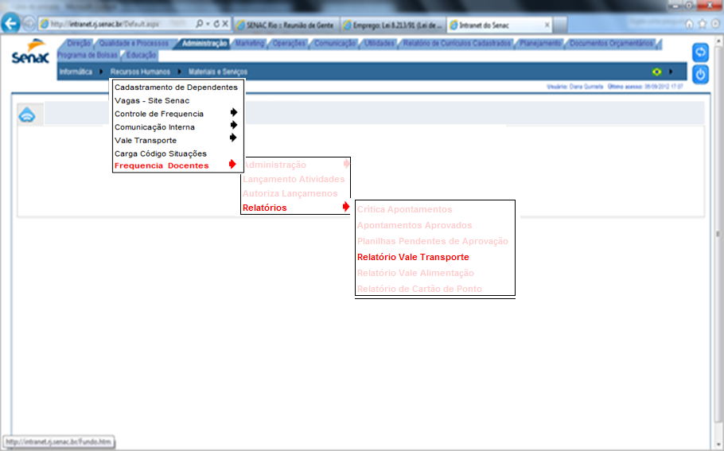  Regra de Negócio:  O relatório deve ser espelho do arquivo de Vale Transporte que foi gerado para a folha;

RF17 – Relatório Resumo de Vale Alimentação

Detalhes | Este menu de opções deverá ser apresentado conforme abaixo e habilitado para os colaboradores com perfil Administrador.  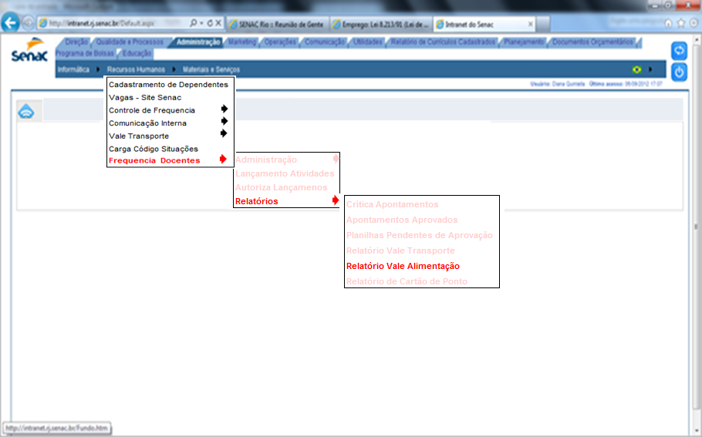  Regra de Negócio:  O relatório deve ser espelho do arquivo de Auxilio Alimentação que foi gerado para a folha;

RF18 – Relatório Espelho Cartão de Ponto Outras Atividades - Instrutor

Detalhes | Este menu de opções deverá ser apresentado conforme abaixo e habilitado para os colaboradores com perfil Administrador.  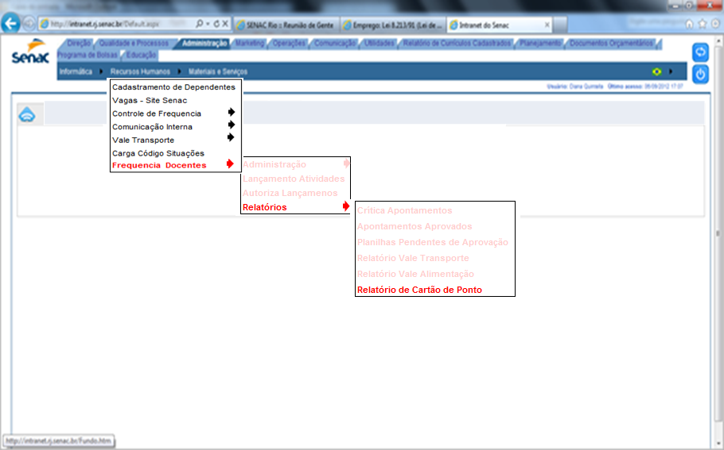  Regra de Negócio:  - Deverá ser gerado uma página por colaborador contendo todaa horas (agendadas e/ou de tutoria), os os apontamentos de Atividades Acadêmicas e de Coordenação.  - O Relatório deve ter todas as informações legais requeridas para representar e deixar registrado o ponto do colaborador;  - Obter junto a Gerencia de ADMINISTRAÇÃO DE PESSOAL o Layout padrão a ser adotado para o relatório;

